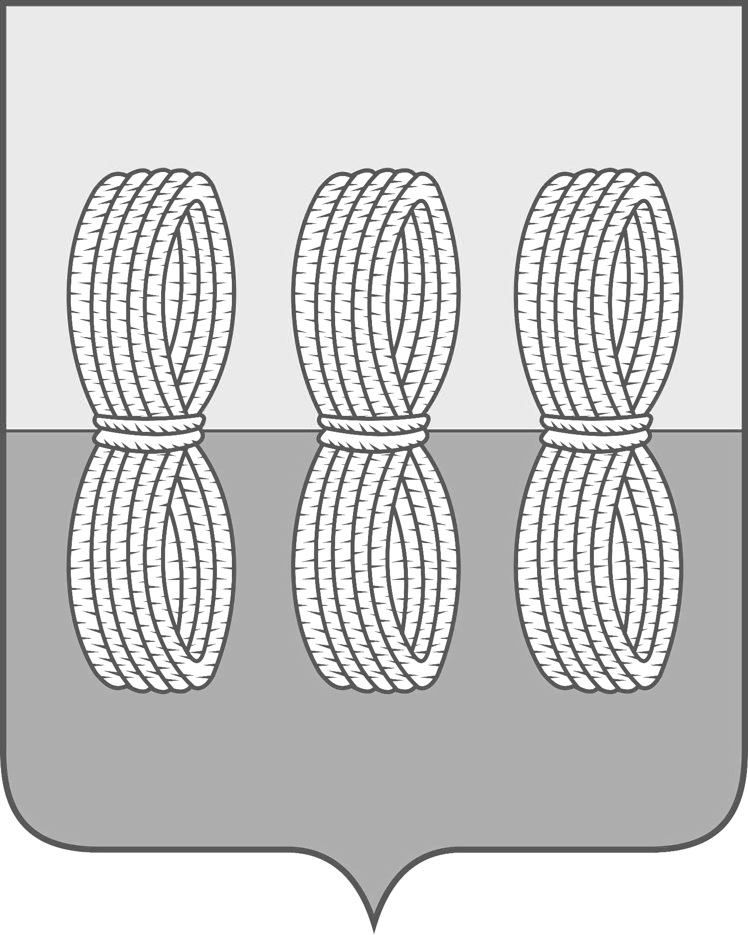

Администрация Новоржевского муниципального округа

ПОСТАНОВЛЕНИЕ

от 05.12.2024 № 406

О внесении изменении в Постановление
Администрации Новоржевского района
от 18 сентября 2023 года № 147 «Об определении границ
прилегающих территорий к многоквартирным домам,
на которых не допускается розничная продажа
алкогольной продукции при оказании услуг общественного
питания и не допускается розничная продажа в розлив пива
и пивных напитков, сидра, пуаре, медовухи, на территории
муниципального образования Новоржевский
муниципальный округ Псковской области»

В связи со вступлением в силу Закона Псковской области от 08.11.2024 № 2532-ОЗ «Об отдельных вопросах в области производства и оборота этилового спирта, алкогольной и спиртосодержащей продукции в Псковской области» и признанных утратившими силу закон Псковской области от 18 июня 2020 г. № 2087-ОЗ «О дополнительных ограничениях розничной продажи алкогольной продукции на территории Псковской области при оказании услуг общественного питания» и Постановление Администрации Псковской области от 28 января 2015 г. № 29 «О дополнительных ограничениях розничной продажи алкогольной продукции на территории Псковской области, Администрация Новоржевского муниципального округа постановляет:
1. Внести в Постановление Администрации Новоржевского района от 18 сентября 2023 года № 147 «Об определении границ прилегающих территорий к многоквартирным домам, на которых не допускается розничная продажа алкогольной продукции при оказании услуг общественного питания и не допускается розничная продажа в розлив пива и пивных напитков, сидра, пуаре, медовухи, на территории муниципального образования Новоржевский муниципальный округ Псковской области» (далее - Постановление) следующие изменения:
- в первом абзаце Постановления слова «Закона Псковской области от 18.06.2020 N 2087-ОЗ "О дополнительных ограничениях розничной продажи алкогольной продукции на территории Псковской области при оказании услуг общественного питания", в соответствии с постановлением Администрации Псковской области от 24.07.2020 N 255 "О внесении изменений в постановление Администрации области от 28.01.2015 N 29 "О дополнительных ограничениях розничной продажи алкогольной продукции на территории Псковской области» заменить словами «Закона Псковской области от 08.11.2024 № 2532-ОЗ «Об отдельных вопросах в области производства и оборота этилового спирта, алкогольной и спиртосодержащей продукции в Псковской области»».
2. Настоящее постановление вступает в силу после официального опубликования.
3. Опубликовать настоящее постановление в сетевом издании «Нормативные правовые акты Псковской области» (pravo.pskov.ru) и разместить на официальном сайте Новоржевского муниципального округа в информационно-телекоммуникационной сети «Интернет» (novorzhev.gosuslugi.ru).
4. Контроль за исполнением настоящего постановления оставляю за собой.

Глава Новоржевского муниципального округа Л.М. Трифонова

Верно:
Управляющий делами Администрации
Новоржевского муниципального округа А.В. Мацедонская

